

بسمه تعالی
گزارش مستندات تهیه ی پروپوزال
پروژه ی فیش حقوقی
تحت نظارت دکتر محمودزاده
نسترن عشوری
مریم سعیدمهر
ساجده نیک نداف
مائده شامیرزایی
Who does What, When and Where ≡ 4W



1. بررسی موضوع انتخابی شامل مقدمه، توضیح‌ كلی در مورد پروژه، ضرورت انجام پروژه، سيستم های
نرم افزاری مرتبط و اهداف پروژه.
2. توجيه اقتصادي پروژه رو انجام دهيد. بعبارتي آيا نرم افزار مورد بررسي به سوددهي خواهد رسيد؟ کی؟
3. نحوه انجام پروژه: تقسيم پروژه به بخش هاي مهم به نام Work Package، كه هركدام از
اين ها مي تواند منطبق بر يكي از اهداف مشخص شده در بخش 1.1 باشد.
اين ها مي تواند منطبق بر يكي از اهداف مشخص شده در بخش 1.1 باشد.
«ميزان برتري پروژه از جنبه هاي مختلف»



این سه تا سوال که مربوط به بخش «میزان برتری پروژه» هستش رو خانوم ساجده‌ نیک‌نداف زحمت تهیه اشو کشیدن ، متن دست نویسشون هم تو صفحه بعدی موجوده ، نسخه اولیه و خام



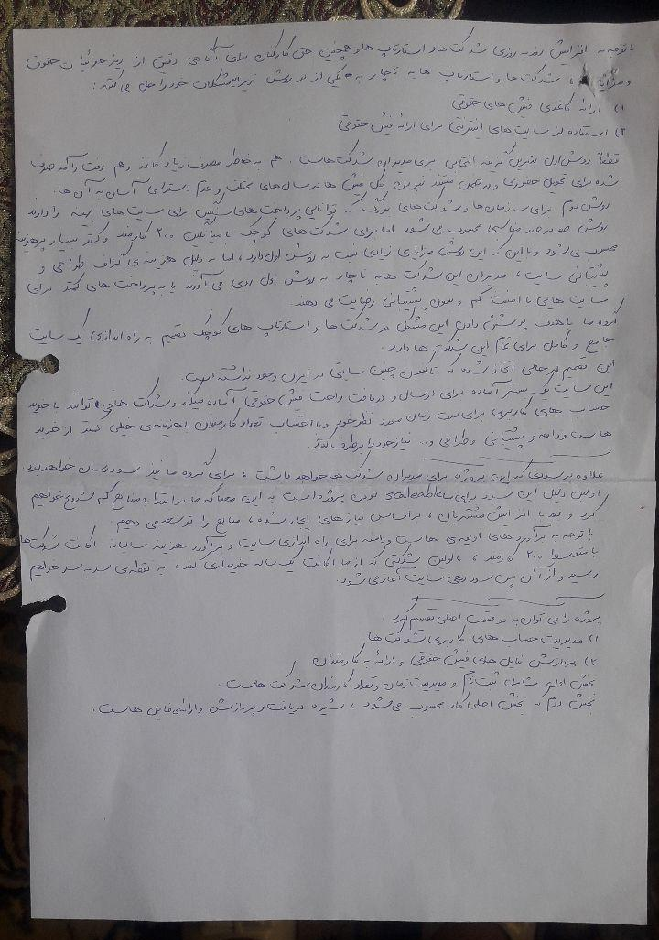

«ميزان برتري پروژه از جنبه هاي مختلف»
4. بررسي كنيد كه چگونه پروژه موجود مي تواند گام عمده اي در آينده كاري شما داشته باشد.
5. بررسي كنيد كه نحوه تبادل دو طرفه دانش ميان شما و مشتري شما در خلال انجام پروژه چيست؟
تبادل دانش مي تواند به منظور تبيين دقيق مسئله باشد و يا به عنوان دستاوردي پس از انجام تك تك
6. توضيحاتي در مورد قابليت تيم نرم افزاري خود بيان كنيد. به عبارتي از تيم خود دفاع كنيد و
قابليت هاي هركدام از افراد تيم را براي انجام پروژه بيان نماييد. چرا تيم شما براي انجام
این پروژه مناسب است؟
+ تو کارای تایپ و تدوین و جمع بندی پروپوزال هم خیلی کمک کرد

این سه تا سوال رو هم که باز مربوط به همون بخش «میزان برتری پروژه» هستش رو خانوم مریم سعیدمهر زحمت تهیه اشو کشیدن ، متن اولیه شونم تو صفحه بعدی موجوده ، نسخه اولیه و خام

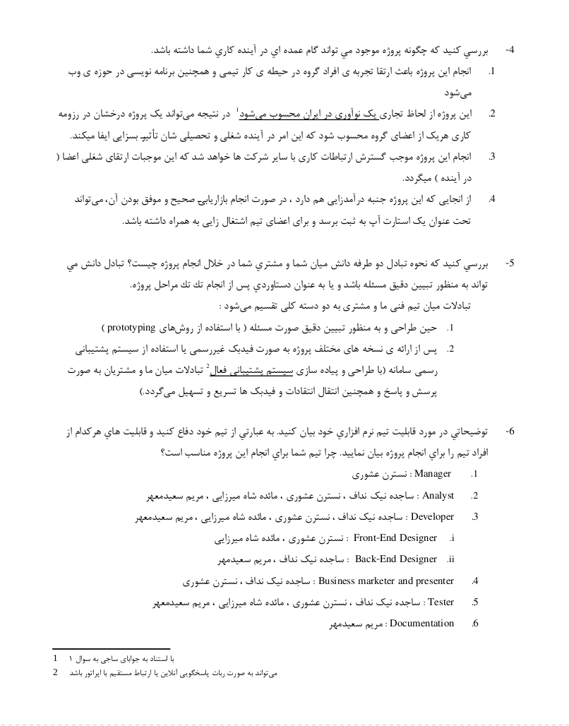

2. آيا نتايج پروژه علاوه بر سيستم نرم افزاري مي تواند در قالب مقاله و يا گزارش علمي چاپ شود؟
3. چگونه مي خواهيد نتايج كارتان را به گروه هاي هدف، شامل كاربران و بقيه افراد درگير،
اطلاع دهيد.
1. آيا پروژه انتخابي مي تواند موقعيت شغلي آينده هركدام از اعضاء تيم را ارتقاء دهد؟
« میزان تأثیر پروژه »
+ تو کارای تایپ پروپوزال هم خیلی کمک کرد

این سه تا سوال رو که مربوط به بخش «میزان تاثیر پروژه» هستش رو خانوم مائده شامیرزایی زحمت تهیه اشو کشیدن ، متن دستنویس شونم تو صفحه بعدی موجوده ، نسخه اولیه و خام

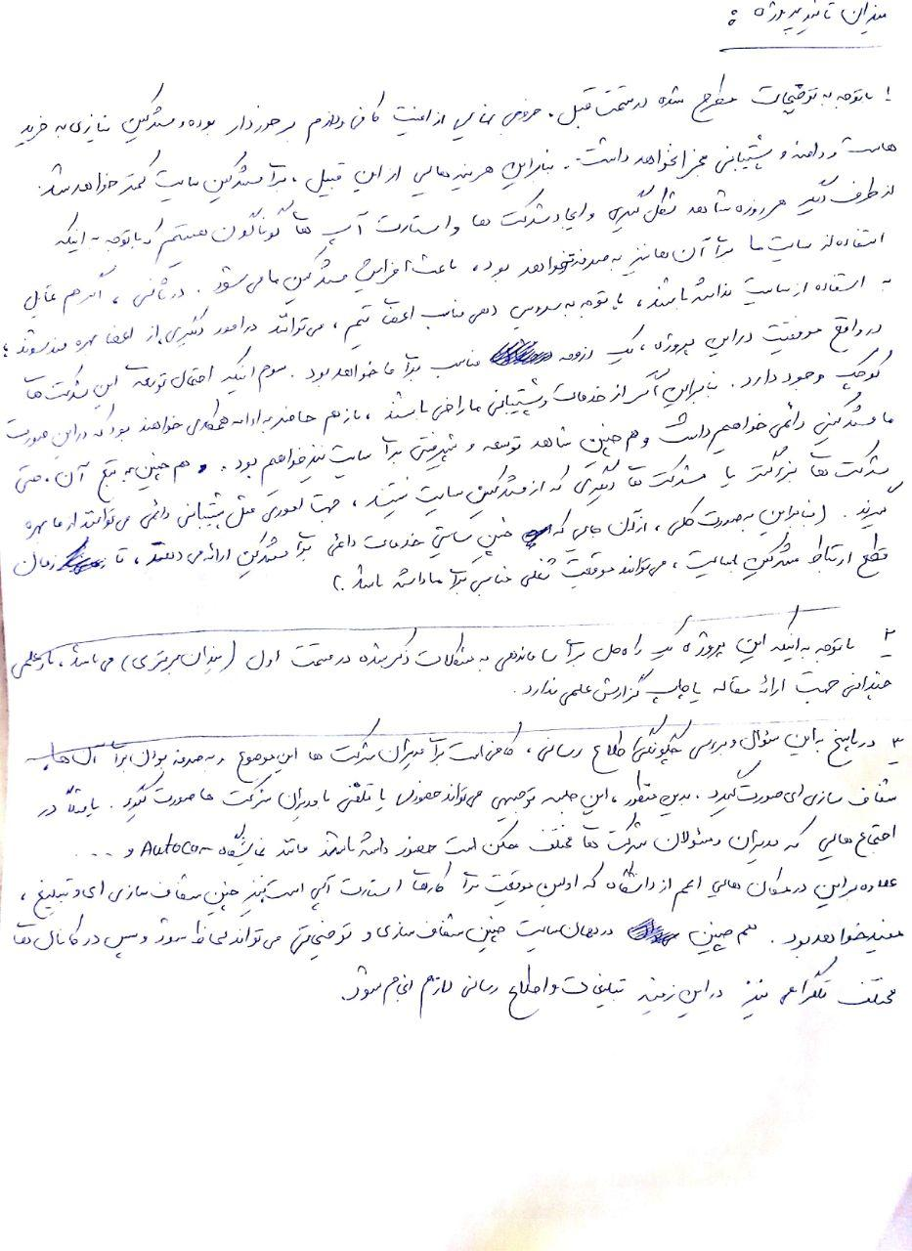

« پیاده سازی »
1. بيان برنامه احتمالي انجام پروژه
2. بررسي ريسك هاي احتمالي و نحوه برطرف نمودن خطرات ممكن.
این دو تا سوال رو که مربوط به بخش «پیاده سازی» هستش رو خانوم نسترن عشوری زحمت تهیه اشو کشیدن ، متن اولیه شونم تو صفحه بعدی موجوده ، نسخه اولیه و خام

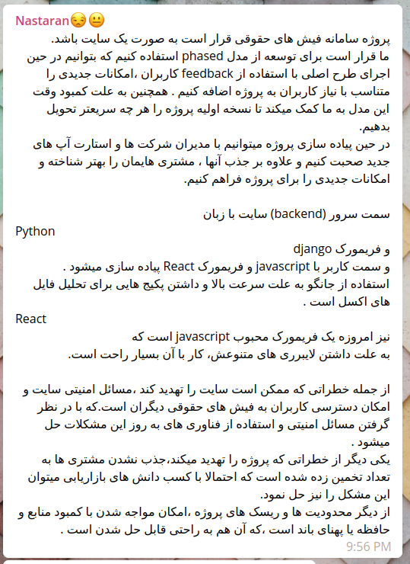


اشک ها و لبخند ها


